| **SPRINT 3: Desarrollo del Frontend** |
| --- |

| **Identificación Proyecto** | |
| --- | --- |
| Nombre Proyecto: | Papeleria.com |
| Número Equipo: | Room2 |
| **Integrantes del equipo** | |
| Rol  (Líder-Desarrollador – Cliente) | Nombre |
| Líder | Sebastián Garzón |
| Desarrollador | Paola Hernandez |
| Desarrollador | Carlos Alberto Gomez Serna |
|  |  |
|  |  |
|  |  |
|  |  |

| **Evidencia construcción del Frontend** |
| --- |

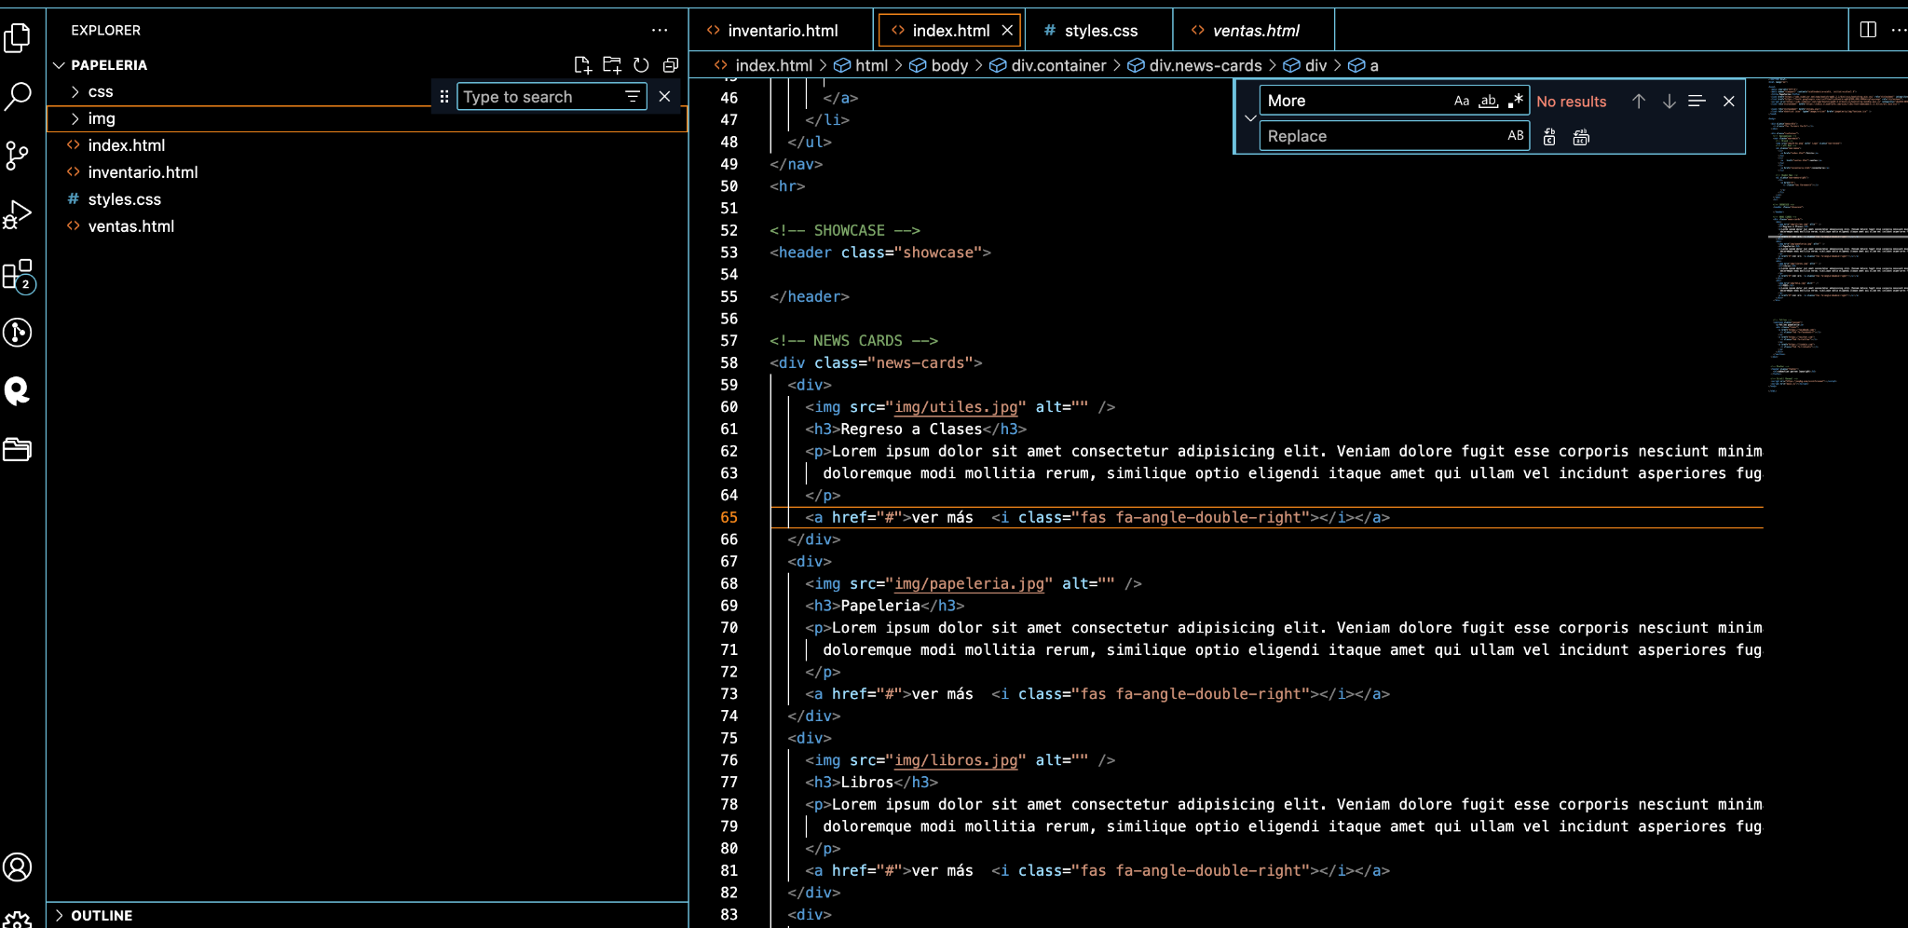

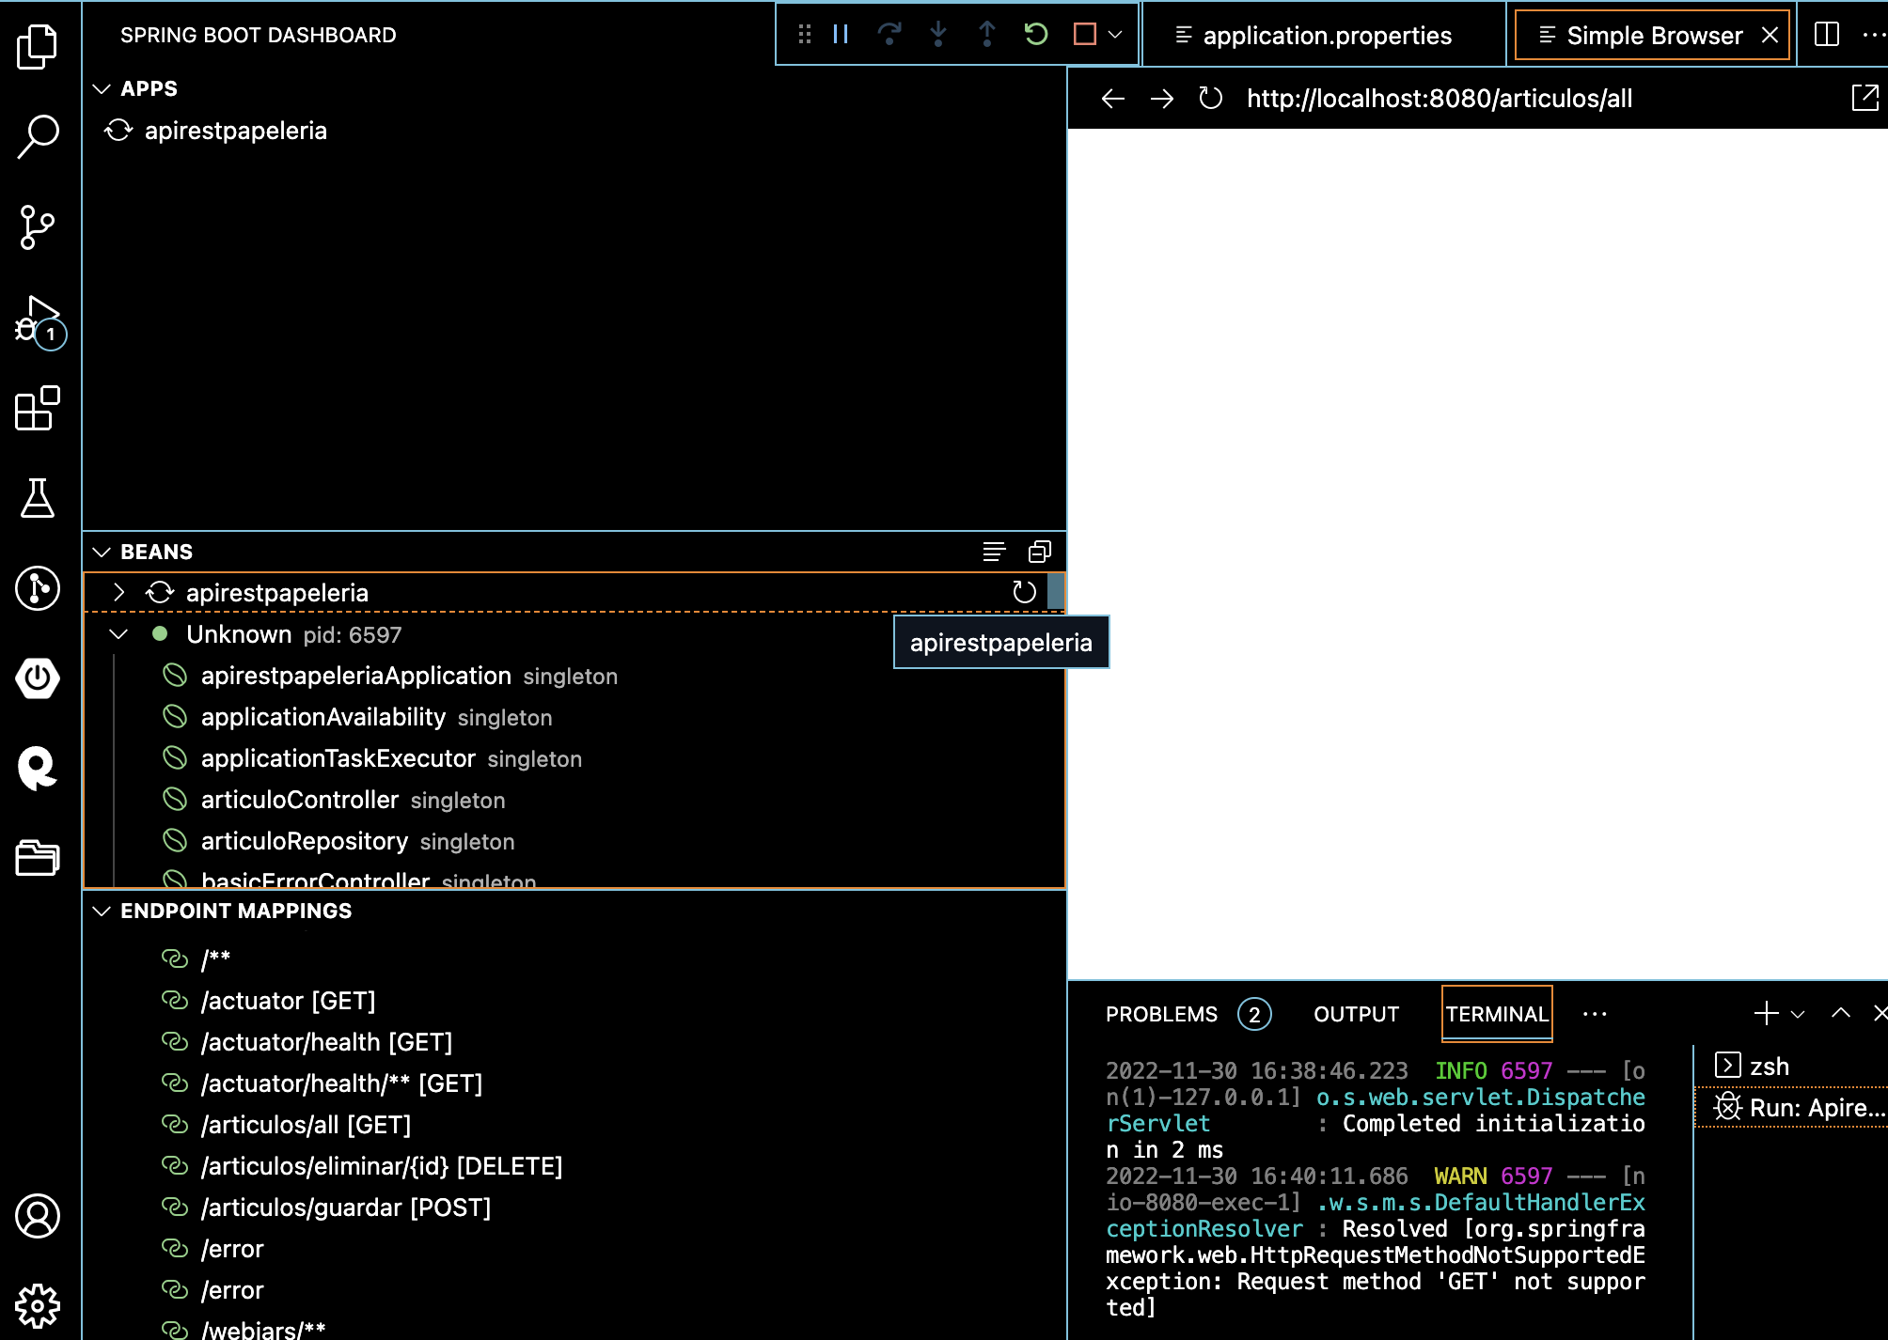

| **Evidencias del Frontend en funcionamiento** |
| --- |

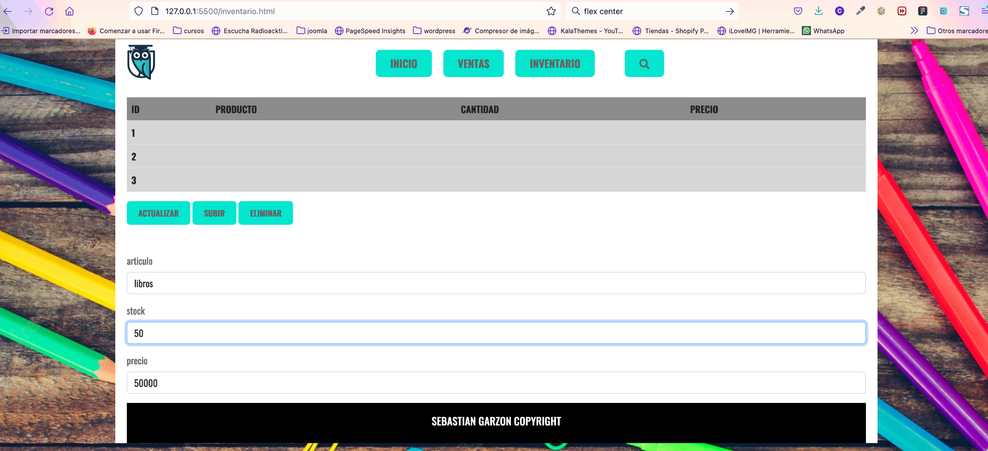

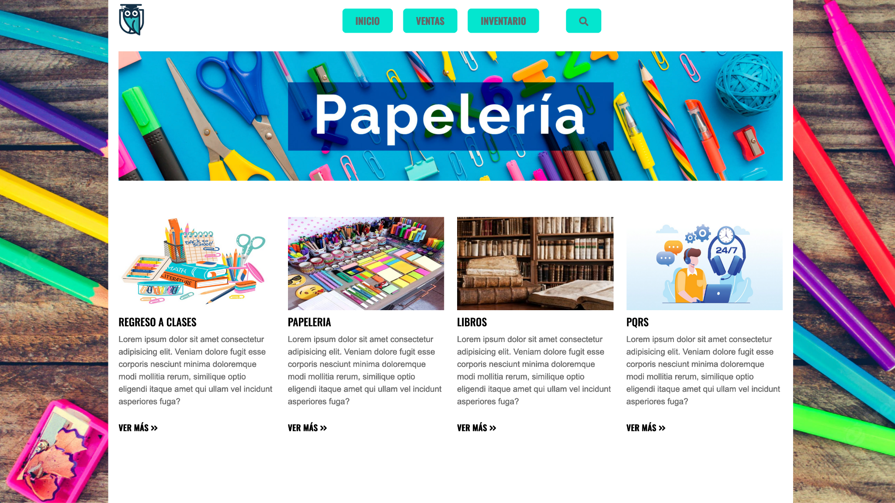

| **Evidencia GitLab o GitHub** |
| --- |

| **Evidencia JIRA (Seguimiento del proyecto)** |
| --- |

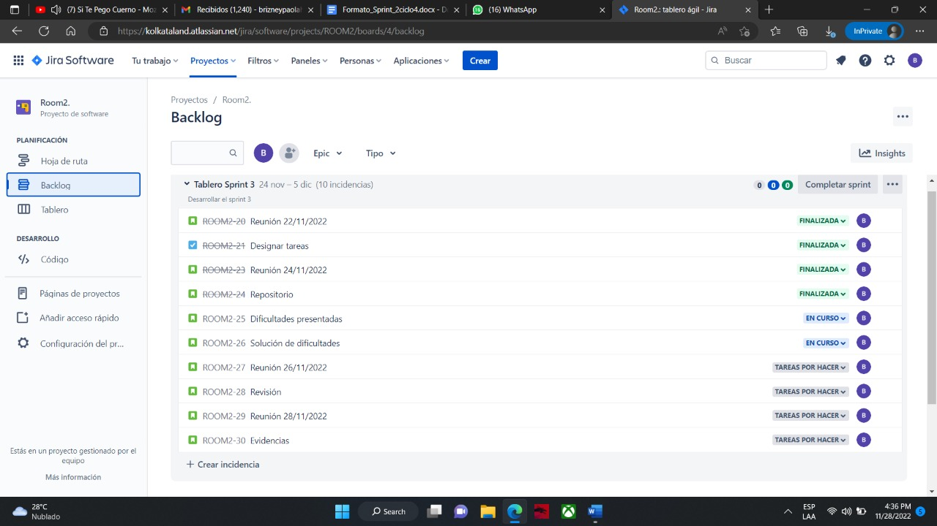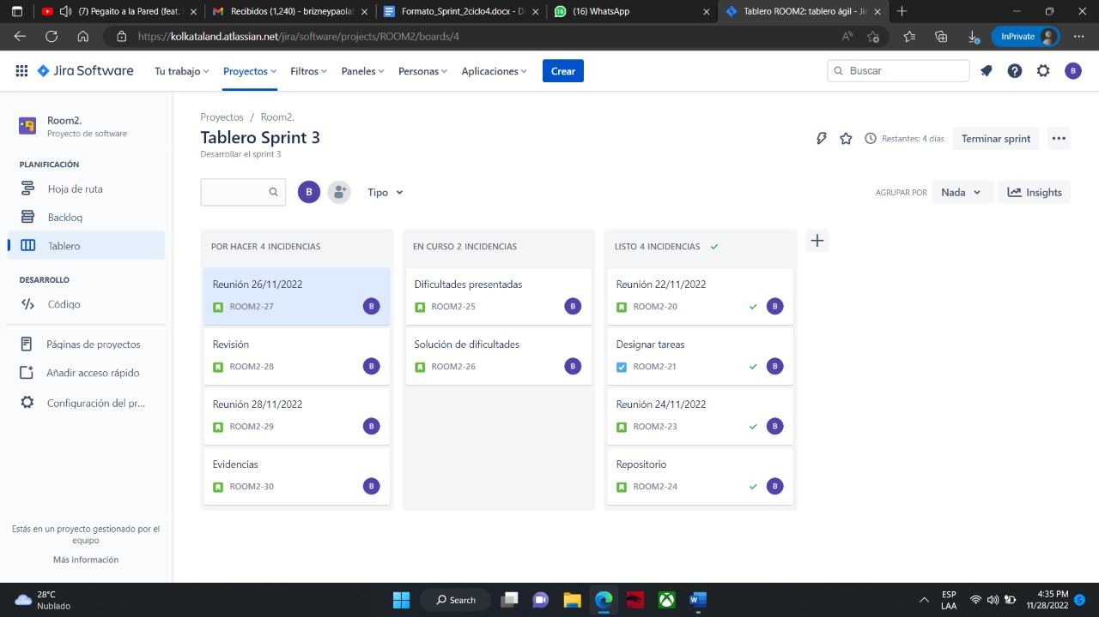

| **Evidencias de las Reuniones de Equipo** |
| --- |

